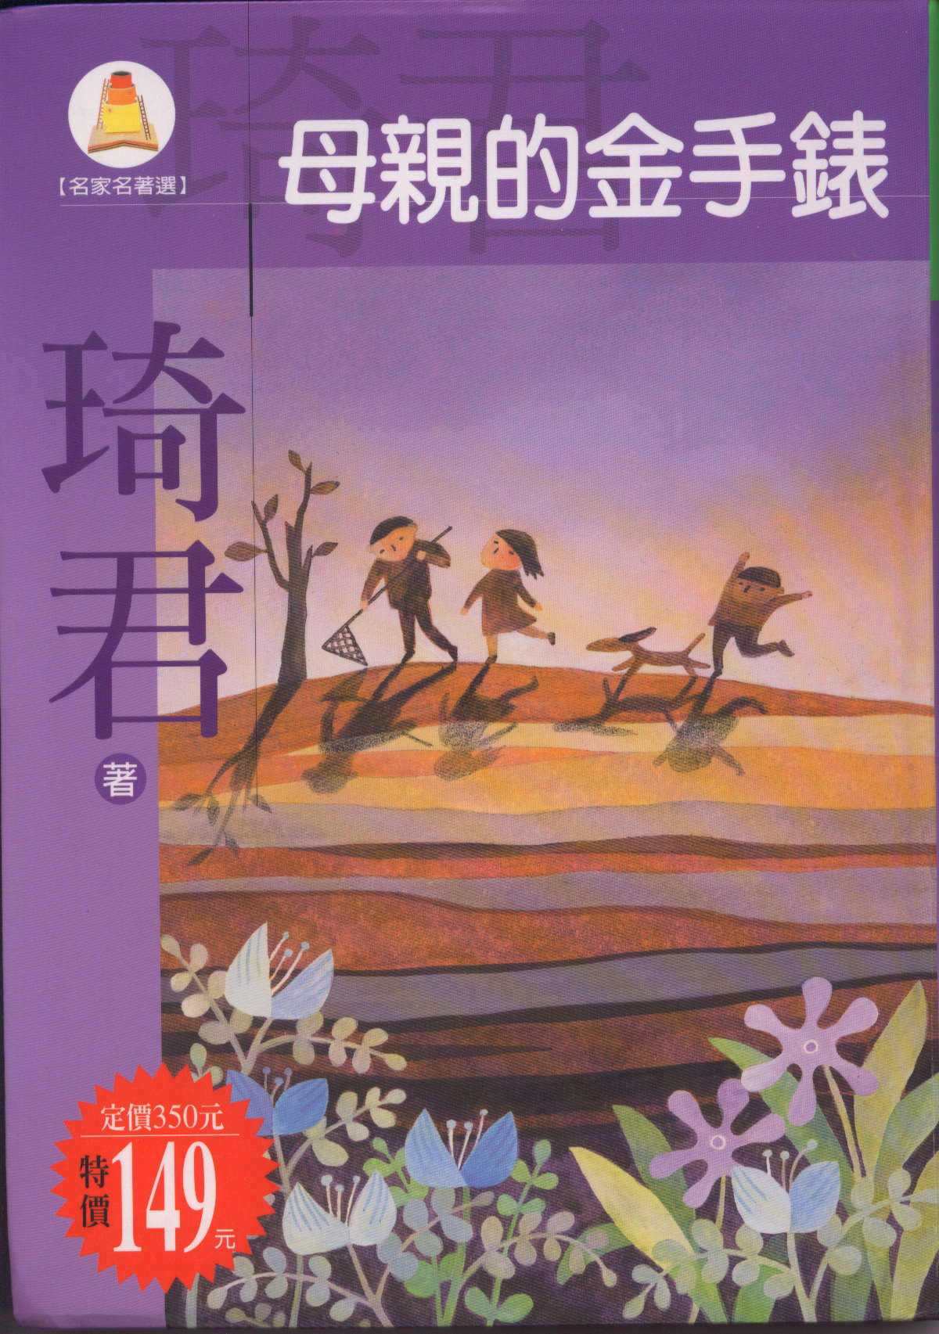
琦君的名子幾乎就是現代散文的代稱。他的作品跨越時空，隨手翻閱，都是感人熱淚，令人發笑的溫馨故事，而他筆下的人物更是栩栩如生，永不退色，所有中國人都愛讀。
《母親的金手錶》是「水是故鄉甜」與獲國家文藝獎的「此處有仙桃」二書精選。從難忘的往事，母親的手藝與生活隨筆，將時空定格，與讀者一起走進琦君有親的世界：繽紛的童年，中國婦女質樸溫煦的剪影，以及隨處可掬的人間美善。

